Abteilung für Biophysik und Radiologie

Medizinische Fakultät, Josip Juraj Strossmayer Universität Osijek
Luftfeuchtigkeit
Luftfeuchtigkeit ist Wasserdampf, der sich zusammen mit anderen Gasen in der Luft befindet. Die Masse des Wasserdampfs, die in einem Luftvolumen bei einer bestimmten Temperatur enthalten ist, kann für diese maximale Temperaturmenge variieren, aber eine bestimmte nicht überschreiten. In diesem Fall handelt es sich um gesättigten Wasserdampf in der Luft. Das Verhältnis der Menge an Wasserdampf der Masse m, die in einem Luftvolumen V enthalten ist, und diesem Volumen wird als absolute Luftfeuchtigkeit bezeichnet und mit dem Buchstaben a bezeichnet.
$$a=\frac{m}{V} [g/m^{3} ]$$
Die absolute Luftfeuchtigkeit ist daher die Masse des in 1 m3 Luft enthaltenen Wasserdampfes. Wenn die Luft mit Wasserdampf gesättigt ist, ist die Masse des Wasserdampfs das Maximum für ein gegebenes Volumen V. Dieser Feuchtigkeitszustand gibt die maximale absolute Luftfeuchtigkeit an, die üblicherweise mit dem Buchstaben A bezeichnet wird. Die maximale absolute Luftfeuchtigkeit ist ein konstanter Wert für eine gegebene Lufttemperatur. Die Menge an Wasserdampf in der Luft kann nicht nur in absoluter Luftfeuchtigkeit, sondern auch in relativer Luftfeuchtigkeit r ausgedrückt werden. Dies ist das Verhältnis der absoluten Luftfeuchtigkeit a und der maximalen absoluten Luftfeuchtigkeit A bei dieser Temperatur.
$$r=\frac{a}{A}∙100\%$$
Die Menge an Wasserdampf in der Luft kann auch durch den Partialdruck von Wasserdampf ausgedrückt werden. Der tatsächliche oder teilweise Wasserdampfdruck wird üblicherweise mit dem Buchstaben e und der gesättigte Wasserdampfdruck mit dem Buchstaben E bezeichnet. Daher kann die relative Luftfeuchtigkeit auch wie folgt bestimmt werden:
$$r=\frac{e}{E}∙100\%$$
Der gesättigte Wasserdampfdruck E hängt von der Lufttemperatur ab und ist in den Tabellen angegeben:
Tabelle 1. Wasserdampfsättigungsdruck für eine bestimmte Lufttemperatur. Die erste Spalte links gibt die Lufttemperatur an, und die erste Zeile in der Tabelle gibt die erste Dezimalstelle dieser Temperatur an. Das Feld in der Tabelle, das den Schnittpunkt der Temperatur und ihrer Dezimalstelle darstellt, gibt den in Pa ausgedrückten gesättigten Wasserdampfdruck für eine gegebene Temperatur in ° C an. Ein Beispiel für eine Temperatur von 11,2 ° C Sattdampfdruck ist 1330,0 Pa
Temperatur [°C] | ,0 | ,2 | ,4 | ,6 | ,8
10 | 1227,8 | 1244,3 | 1261,0 | 1277,9 | 1295,1
11 | 1312,4 | 1330,0 | 1347,8 | 1365,8 | 1383,9
12 | 1402,3 | 1420,9 | 1439,7 | 1458,7 | 1477,9
13 | 1497,3 | 1517,1 | 1536,9 | 1557,2 | 1577,6
14 | 1598,1 | 1619,1 | 1640,1 | 1661,5 | 1683,1
15 | 1704,9 | 1726,9 | 1749,3 | 1771,8 | 1794,6
16 | 1817,7 | 1841,0 | 1864,8 | 1888,6 | 1912,8
17 | 1937,2 | 1961,8 | 1986,9 | 2012,1 | 2037,7
18 | 2063,4 | 2089,6 | 2115,9 | 2142,6 | 2169,4
19 | 2196,7 | 2224,5 | 2252,3 | 2280,5 | 2309,0
20 | 2337,8 | 2366,9 | 2396,3 | 2426,1 | 2456,1
21 | 2486,5 | 2517,1 | 2548,2 | 2579,6 | 2611,4
22 | 2643,4 | 2675,8 | 2708,6 | 2741,8 | 2775,1
23 | 2808,8 | 2842,9 | 2877,5 | 2912,4 | 2947,7
24 | 2983,3 | 3019,5 | 3056,0 | 3092,8 | 3129,9
25 | 3167,2 | 3204,9 | 3243,2 | 3281,9 | 3321,3
26 | 3360,9 | 3400,9 | 3441,3 | 3481,9 | 3523,2
27 | 3564,9 | 3607,0 | 3649,6 | 3692,5 | 3735,8
28 | 3779,5 | 3823,7 | 3868,3 | 3913,5 | 3959,3
29 | 4005,4 | 4051,9 | 4098,9 | 4146,6 | 4194,4
30 | 4242,8 | 4291,8 | 4341,1 | 4390,8 | 4441,2
31 | 4492,3 | 4543,9 | 4595,7 | 4648,1 | 4701,1
32 | 4754,7 | 4808,7 | 4863,2 | 4918,4 | 4973,9
33 | 5030,1 | 5086,9 | 5144,1 | 5201,9 | 5260,5
34 | 5319,3 | 5378,7 | 5439,0 | 5499,7 | 5560,9
35 | 5622,9 | 5685,4 | 5748,4 | 5812,2 | 5876,6
Die relative Luftfeuchtigkeit wird durch das Verhältnis der Partialdrücke bestimmt. Wenn die Lufttemperatur bekannt ist, kann der Wert E (Partialdruck von gesättigtem Wasserdampf in der Luft für eine gegebene Temperatur) aus der Tabelle abgelesen werden. Der Wert von e, dh der Partialdruck des tatsächlich in der Luft vorhandenen Wasserdampfes, muss ebenfalls bestimmt werden. Sie wird nicht direkt gemessen, sondern aus einer psychrometrischen Formel berechnet.
Ein Psychrometer besteht aus zwei gleichen Thermometern. In einem von ihnen wurde die Lagerung für die thermometrische Substanz in ein feuchtes Tuch gewickelt.
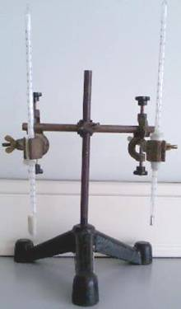
Bildung 2. Psychrometer.
Das Tuch muss während der Messung feucht sein. Aus diesem Grund wird dieses Thermometer als Feuchtthermometer bezeichnet. Das zweite Thermometer heißt Trockenthermometer und zeigt die Lufttemperatur an. Wasser verdunstet aus einem feuchten Tuch, wenn Bedingungen dafür vorliegen, dh. wenn der Wasserdampf in der Luft nicht gesättigt ist. Das Nassthermometer kühlt daher ab und zeigt eine niedrigere Temperatur als das Trockenthermometer. Der Temperaturunterschied zwischen einem Trocken- und einem Nassthermometer hängt von der Luftfeuchtigkeit ab. Der Unterschied ist größer, wenn weniger Wasserdampf in der Luft ist, und kleiner, wenn die Luft feuchter ist. Wenn die Temperatur eines Trockenthermometers mit ts und die Temperatur eines Feuchtthermometers mit tm bezeichnet wird, ist die Beziehung zwischen dem Partialdruck des Wasserdampfes e und dem Sättigungsdampfdruck E_m bei der Temperatur des Nassthermometers durch die psychrometrische Formel gegeben
$$e=E_{m}-k(t_{s}-t_{m})$$
Konstante k ist 66,7 Pa/K
Die Beziehung zwischen der absoluten Luftfeuchtigkeit a und dem Partialdruck von Wasserdampf e ist:
$$a=K∙\frac{e}{T} ; K=2,17 \frac{K g}{Pa m^{3}}$$
wobei T die thermodynamische Lufttemperatur ist, die durch den Ausdruck berechnet wird: T = 273,15 + t [K]. Die Lufttemperatur wird mit einem Trockenthermometer gemessen. Die Verdampfungstemperatur von Wasser aus einem feuchten Tuch wird mit einem Feuchtthermometer gemessen.

- Aufgabe - Bestimmung der absoluten und relativen Luftfeuchtigkeit mit einem Psychrometer.
Tauchen Sie ein Feuchtthermometer, das in ein Tuch gewickelt ist, in das Wasser ein und wischen Sie überschüssiges Wasser ab, um zu verhindern, dass ein Tropfen entsteht. Warten Sie 10 Minuten bis sich die Temperatur des Feuchtthermometers stabilisiert. Lesen Sie dann beide Thermometer ab. Aus den Temperaturdaten können Sie die Werte von E und E_m aus der Tabelle ablesen. Berechnen Sie dann den Partialdruck von Wasserdampf e aus der Formel. Wenn Sie diese Daten kennen, berechnen Sie die relative und absolute Luftfeuchtigkeit. Wiederholen Sie die Messung dreimal, führen Sie eine Fehlerberechnung durch und runden Sie das erhaltene Endergebnis ab.
t_{s} [°C] | t_{m} [°C] | E [Pa] | E_{m} [Pa] | e [Pa] | r [%] | Δr [%] | a [g/m³] | Δa [g/m³]
 |  |  |  |  | $$\overline{r}=$$ | $$\overline{∆r}=$$ | $$\overline{a}=$$ | $$\overline{∆a}=$$
 |  |  |  |  | $$r=\overline{r}±\overline{∆r}=$$
 |  |  |  |  | $$a=\overline{a}±\overline{∆a}=$$

- Aufgabe – Bestimmung der relativen Luftfeuchtigkeit aus psychrometrischen Kurven.
Lesen Sie für die drei gemessenen Wertepaare (ts, tm), die in der ersten Aufgabe erhalten wurden, die relative Luftfeuchtigkeit aus den psychrometrischen Kurven (der Übung beigefügt) ab. Führen Sie für die drei Daten, die für die relative Luftfeuchtigkeit erhalten wurden, die Fehlerberechnung durch.
t_{s} [°C] | t_{m} [°C] | r [%] | Δr [%]
 |  | $$r=\overline{r}±\overline{∆r}=$$
- Aufgabe – Vergleichen Sie die Ergebnisse der relativen Luftfeuchtigkeit, die bei der ersten und zweiten Aufgabe erhalten wurden. Der Vergleich der Ergebnisse bedeutet, mit einem Psychrometer oder mit psychrometrischen Kurven zu beschließen, welche Methode zur Bestimmung der Luftfeuchtigkeit genauer ist.

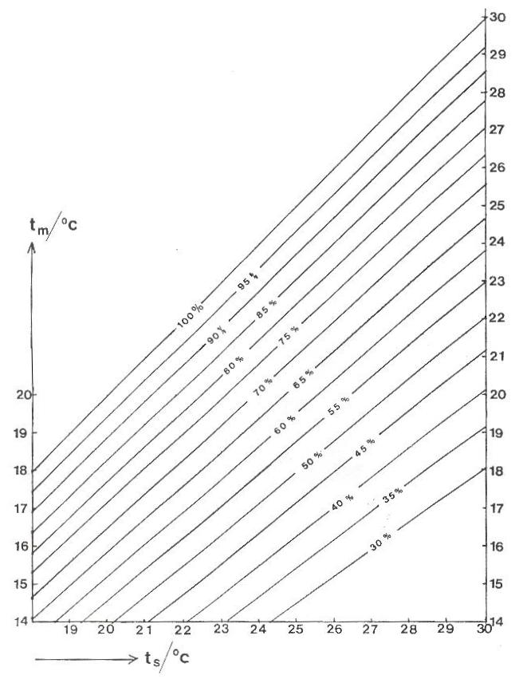
Bildung 2. Die psychrometrische Kurve wird verwendet, um die relative Luftfeuchtigkeit aus der Temperatur des Trocken- und Nassthermometers zu bestimmen. Die horizontale Achse zeigt die Temperatur des Trockenthermometers an. Beide vertikalen Achsen zeigen die Temperatur des Feuchtthermometers an. Sie sind aus Gründen der Kompaktheit des Graphens und der leichteren Ablesung in solchen Positionen angeordnet.

Das Verfahren zur Bestimmung der Luftfeuchtigkeit anhand einer psychrometrischen Kurve:
- Finden Sie die Temperatur des Trockenthermometers auf der horizontalen Achse und zeichnen Sie an dieser Stelle eine Senkrechte zur horizontalen Achse.
- Finden Sie die Temperatur des Feuchtthermometers auf der vertikalen Achse und zeichnen Sie an dieser Stelle eine Senkrechte zur vertikalen Achse.
- Der Schnittpunkt der eingezeichneten Linien ergibt einen Punkt, der die relative Luftfeuchtigkeit für die gegebenen Bedingungen darstellt. Befindet sich dieser Punkt auf einer der Kurven mit dem angegebenen Prozentsatz, gibt der abgelesene Prozentsatz die relative Luftfeuchtigkeit an. Wenn sich der Schnittpunkt der gezeichneten Linien nicht auf einer Kurve mit dem angegebenen Prozentsatz befindet, schätzen Sie die relative Luftfeuchtigkeit in Bezug auf die Kurve, die dem Schnittpunkt der gezeichneten Linien am nächsten liegt.
- Wenn die Temperatur des Feuchtthermometers niedriger ist als die niedrigste Temperatur auf der psychrometrischen Kurve, verlängern Sie die vertikale Achse nach unten. Fügen Sie einige Grade auf die Achse zu. Beachten Sie die angegebenen Einheitsentfernungen.

